Warszawa, 14.02.2019 r.
Informacja prasowa
Barki i dźwigi na budowie Mostu Gdańskiego
Od strony Żoliborza montowane jest nowe przęsło kolejowego Mostu Gdańskiego, które zostanie osadzone na podporach od strony Pragi. Przy pomocy dźwigów i barek trwają demontaże starych elementów obiektu. Łącznie wymienionych na nowe będzie 9 przęseł. Inwestycja
PKP Polskich Linii Kolejowych S.A. warta jest ponad 75 mln zł. Efektem prac będzie sprawniejszy ruch pociągów w Warszawie.
Od strony Wisłostrady scalana jest 250-tonowa konstrukcja przęsła, które w marcu zostanie nasunięte na kamienne podpory od strony Pragi. Samo nasuwanie elementu będzie bardzo skomplikowana operacją, która potrwa około 14 dni. Następnie, po kolei, montowane będą kolejne przęsła i dosuwane do siebie. Cały most składa się łącznie z 9 przęseł. 7 z nich waży po 250 ton każde, a 2 skrajne po 60 ton. Wzmacniane są filary i przyczółki. Staną na nich nowe, wytrzymalsze przęsła, na których zamontowane będą tory i siec trakcyjna.
Od listopada zeszłego roku trwa demontaż półkilometrowej, południowej konstrukcji kolejowego Mostu Gdańskiego. Mimo zimowej aury i niskich temperatur wykonawca utrzymuje dobre tempo prac.
Do połowy lutego rozebranych zostało 6 z 9 przęseł. Wykonany został specjalny pomost montażowy, który posłuży do przesuwania nowych przęseł na docelowe miejsce.
Przy wykonywaniu najcięższych prac wykorzystywane są barki i ciężkie dźwigi, za pomocą których zdejmowane są ciężkie stalowe elementy.
Remont nie ma wpływu na ruch pociągów. W sierpniu 2019 r., po zakończeniu prac i uzyskaniu wszystkich zgód administracyjnych, odnowiona ponad 500-metrowa południowa nitka Mostu Gdańskiego będzie dostosowana do przejazdu pociągów pasażerskich z prędkością 120 km/h. Składy towarowe będą mogły jechać z 100 km/h. Zwiększy się przepustowość linii obwodowej.
Inwestycja PKP Polskich Linii Kolejowych S.A. za ponad 75 mln zł realizowana ze środków budżetowych.

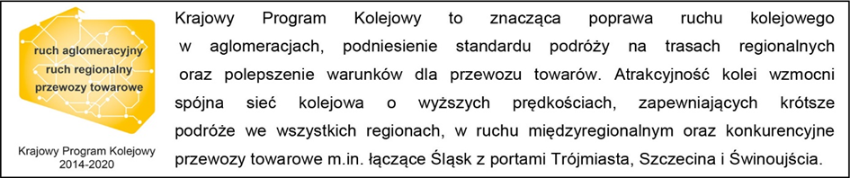

Kontakt dla mediów:
Karol Jakubowski
Zespół prasowy
PKP Polskie Linie kolejowe S.A.
rzecznik@plk-sa.pl
668 679 414

